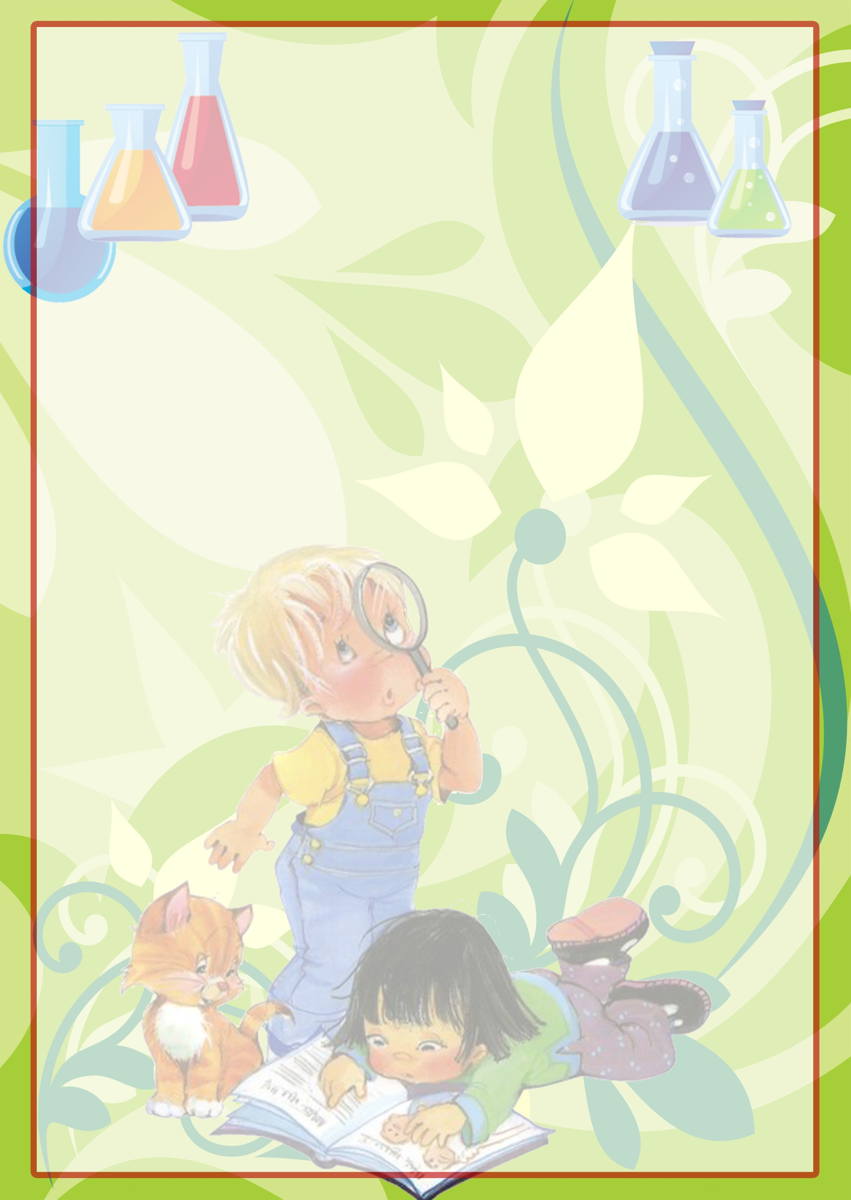
НЕВИДИМЫЕ ЧЕРНИЛА

Многие дети любят фильмы про шпионов, с удовольствием играют в разведчиков. И вероятно многие из ребят захотят научиться делать секретные послания - а потом обмениваться ими втайне от всех.
Вам понадобятся: лимон, блюдце, лист белой бумаги, тонкая кисточка.
Разрежьте лимон напополам. И сильно нажав на него, постарайтесь выжить немного сока в блюдце. Окуная кисточку в сок, пишем тайное послание. Когда сок высохнет, письмо почти исчезнет. Для того чтобы узнать тайну, написанную на этом листе, надо прогладить бумагу горячим утюгом. От тепла бесцветные буквы станут коричневыми.
Из чего еще можно сделать невидимые чернила: яблочный сок; насыщенный раствор обыкновенной питьевой соды; сок лука.
Первый китайский император Цинь Шихуанди, во время правления которого появилась Великая Китайская стена, был очень подозрительным человеком. Он переезжал из одного дворца в другой, никогда не спал в одной комнате две ночи подряд, и, конечно же, использовал тайнопись. Свои послания он писал густым рисовым отваром, который после высыхания написанных иероглифов не оставляет никаких видимых следов. Если такое письмо слегка смочить слабым спиртовым раствором йода, то появляются синие буквы. А император для проявления письма пользовался бурым отваром морских водорослей, содержавшим йод.
А вот члены российской тайной организации «Черный передел» тоже использовали в переписке невидимые чернила. Тайные письма были написаны разбавленным водным раствором медного купороса (сейчас медный купорос используют как удобрение). Проявлялся такой текст, если бумагу держали над пузырьком с нашатырным спиртом — водным раствором аммиака. Буквы окрашиваются в ярко-синий цвет из-за образования аммиачного комплекса состава.

